**Генеруємо компоненти на кожен заголовок ng g c home … about …. feature**

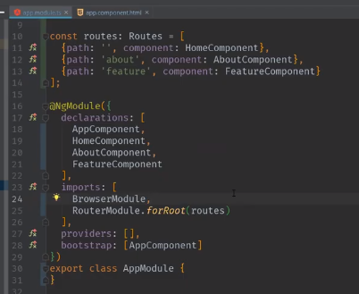

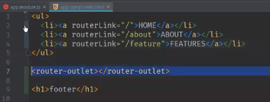

**Генеруємо новий компонент product**

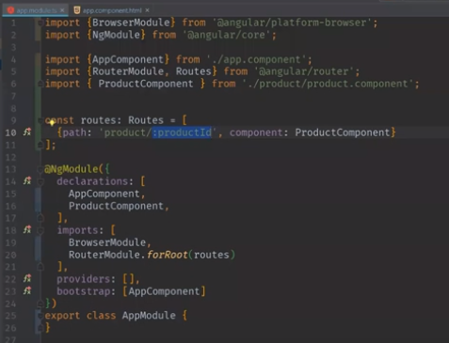

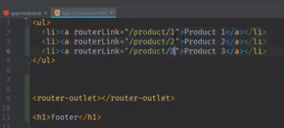

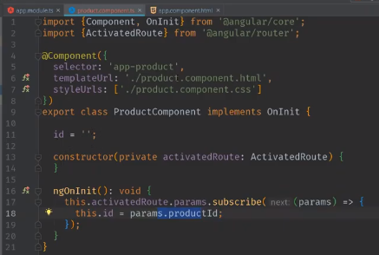

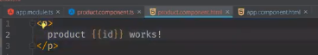

**Якщо хочемо передати ще якісь дані то дописуємо [queryParams]**

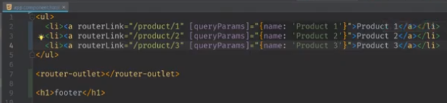

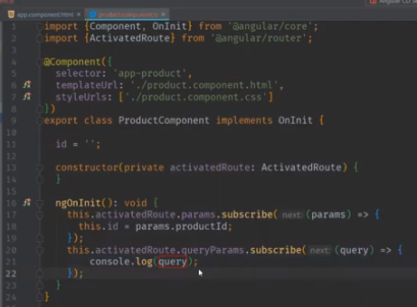

**Роут в роуті**

**Генеруємо 2 нові компоненти Docs I Home**

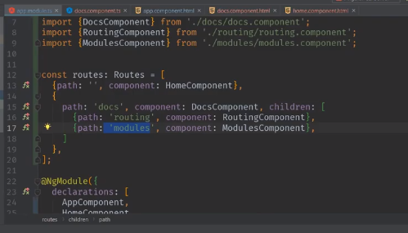

Глобальний роутінг в який попадають 2 сторінки home or docs

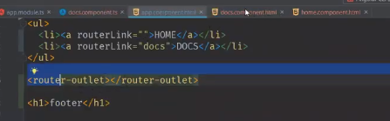

А коли перейдемо по і почнемо по лінках клікати то вони будуть попалати не в глобальний а в локальний

